**Воины Пернатого Змея**

[Боевая фантастика](https://author.today/work/genre/sf-action), [Мистика](https://author.today/work/genre/paranormal), [Попаданцы в магические миры](https://author.today/work/genre/popadantsy-v-magicheskie-miry)

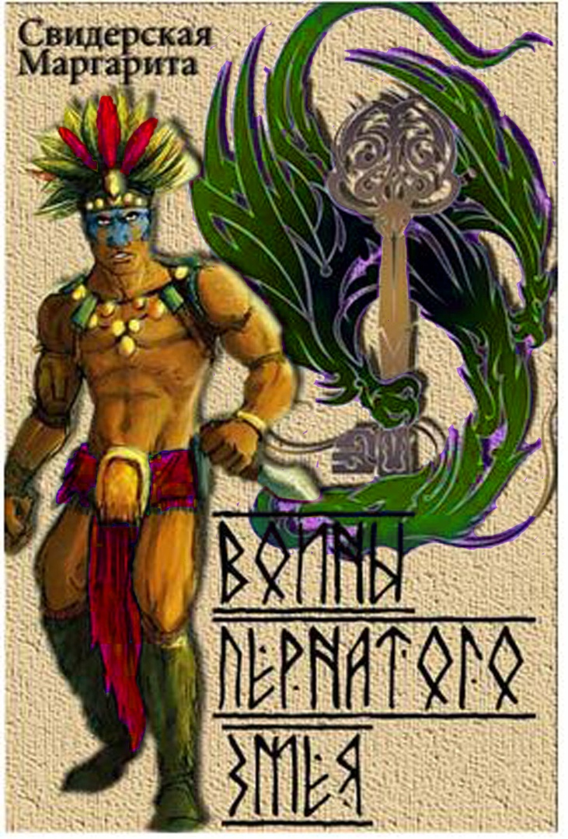

<https://author.today/work/89111>

**Аннотация:**

В 1539 году, спасаясь от монаха Саагуна и конкистадоров, которые сжигали кодексы и разрушали стелы, индейцы отдаленной провинции, с помощью магов-нагуалей, покинули через портал планету Земля. Беглецам удалось хитростью завладеть оружием конкистадоров. Новая планета и окружающий мир оказался совершенно иным, чем Мезоамерика... Действие романа начинается через тысячу лет после бегства с Земли.  
Жанр: авторский мир, боевая фантастика, элементы мистики, экологической темы,этнос, хоррор, а ежели короче))) - ЭКШН...экшн и еще раз экшн.  
Обложка - подарок Валери Фрост - огромное спасибо!  
Доработка - Валерий Тиничев - огромное спасибо!

**Картинки:**

**Вот такими видит автор своих главных героев**

**Художник -** *Ли Богл*

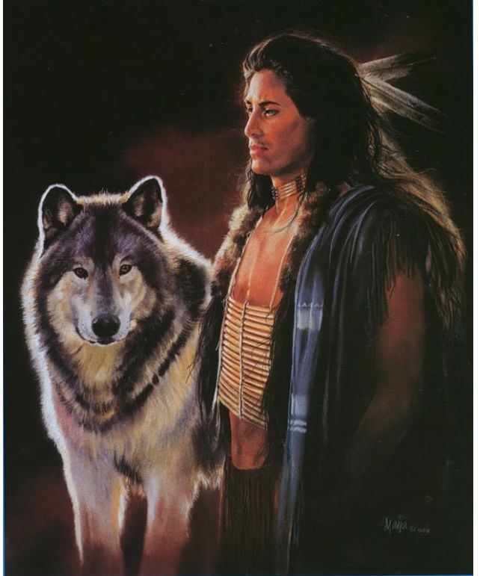

**Отрывок:**

  Охота!

   Отличное занятие для настоящих мужчин!

   Волшебное, ни с чем не сравнимое чувство испытывает амини, когда крадется в поисках зверя...

   Вот тихо шепчет лес.

Амини прислушивается. Зорким взглядом он ловит малейшее движение ветки. Замирает при легком шевеление листьев. Внимательно следит за тайной жизнью лесных обитателей. Его нет в их мире, но он присутствует.

Он наготове.

Он ищет жертву...

   Нашел!..

   Погоня!

   И с этого момента начинается главное - кто кого перехитрит. Человек зверя или зверь человека. Все зависит от быстроты, умения и хитрости преследователя. Ставка в этой игре - жизнь.

   Азарт, ощущение силы - ты владеешь и управляешь ситуацией... И пусть от напряжения скользит палец на спуске грома, на миг глаз затуманивает дымка, но ты - амини, ты - хозяин этого мира!

   Все это на настоящей охоте.

   Отряд под командованием касика Кокотоны лишен такого удовольствия. У них другое задание - поймать пару десятков тупых и жалких йопи для нужд императорского двора. Несколько месяцев назад жрецам вдруг показалось, что 'тушка' - так император страны Колибри Юга назвал жертву для ежемесячного приношения главному богу Уициллопочтли - должна непременно быть дикой и грозной. Божеству больше не интересны особи с поникшей лохматой головой и безразличным взглядом из-под кустистых бровей.

**2-й отрывок:**

   Переход шел быстрым темпом, остановок не делали. Но вдруг лес замолчал. Странная тишина насторожила амини. Все остановились. Как ни вслушивались воины, даже вечных ссор пернатых не слышно.

   - Что это может быть, касик Кокотона? - обратился к нему один из его колчанов, вождь ответить не успел. Издалека с севера послышался топот и треск, визг и цоканье. Опытные воины тут же по характеру звуков определили - дикие шестикуали*.

   Спаси всех Тонатиу!

   Эти животные сметут отряд - когда они в гневе или напуганы, то удар их мощного хвоста запросто перебивает позвоночник взрослого мужчины, а тонкий раздвоенный язык ломает конечности, как сухостой.

   Стадо неслось на центр колонны.

   - Все на деревья!

*\*Шестикуаль - шестилапая ящерица, перемещалась на передних и задних лапах, средние были короче. Прирученные особи использовались в качестве ездовых или тягловых животных. Высота в холке до 2 метров, длина с хвостом не менее 5 метров.*

   - Что делать с йопи?!

   - Тащить наверх! Не хватало застрять еще на неделю! - рявкнул Кокотона. Отряд бросился к крупным деревьям. Быстро, но без паники, амини подсадили товарищей, те укрепили и сбросили вниз веревки. Словно пауки воины заскользили вверх под спасительную крону. Кокотона, подтянулся и начал подниматься вверх по стволу, помогая себе ногами.

   На тропу обрушился грохот и треск несшегося стада шестикуалей...

   Стон поваленных деревьев.

Треск сучьев.

Рык и жалобный свист, который издают только насмерть напуганные животные...

   И вот первые ящеры пересекли тропу, где только что находился отряд Кокотоны...

   Воистину исполины дикого леса!

   Головы тварей, задевая нижние ветви деревьев, подчистую сносили их роскошными костяными гребнями. Некоторые натыкались на стволы, если дерево не выдерживало силы удара, оно падало, надломленное или вырванное с корнем. Запутавшись в лианах, звери пытались освободиться, они барахтались, подминая все вокруг. На них налетала следующая волна, несущихся вперед диких ящеров.

   Детеныши, попадая под мощные лапы сородичей, едва успевали издать различимый предсмертный крик. На него отзывались матери, они разворачивались и неслись на обидчиков, жалобно свистя и крутясь над телом, в бесполезной попытке поднять и оживить своего малыша... Самки шестикуалей вступали в бой, начиналась настоящая свалка. И было непонятно, как может стадо перемещаться с такой бешеной скоростью!

   Звери хрипели. Щелкали длинными языками, хлестали из стороны в сторону длинными и мощными хвостами, но бежали и бежали вперед... Под их ударами ломались не только деревья и сыпалась листва. Кокотона увидел, как крупные особи, с разбегу, повалили несколько деревьев и десятка два амини были раздавлены животными. Ухо не уловило даже последнего вскрика воинов...

   'Что их гонит?! Куда они бегут?!' - спрашивал себя Кокотона, вознося молитву о спасении к Тонатиу.

   А звери все бежали, падали, дрались, сносили хвостами мелкую лесную поросль...

И тут, перекрывая шум, раздалось:

   - А-у-у-у! - звук пробился с северной стороны.

   - А-у-у-у! - ответили ему с запада.

   - А-у-у-у - зазвучал отовсюду протяжный, бьющий по нервам, вой. Он заставил подняться волосы дыбом у самых храбрых амини Кокотоны. Он и сам почувствовал, как внезапно вспотели ладони.

   - Аули! - прошептал каждый воин побелевшими губами.